广州体育学院学生基础数据（手机号）采集系统使用说明

1、用手机扫描以下二维码

2、输入账号密码登录（用户名为学生学号，密码为身体证后六位；如身份证最后一位是X,X应大写）
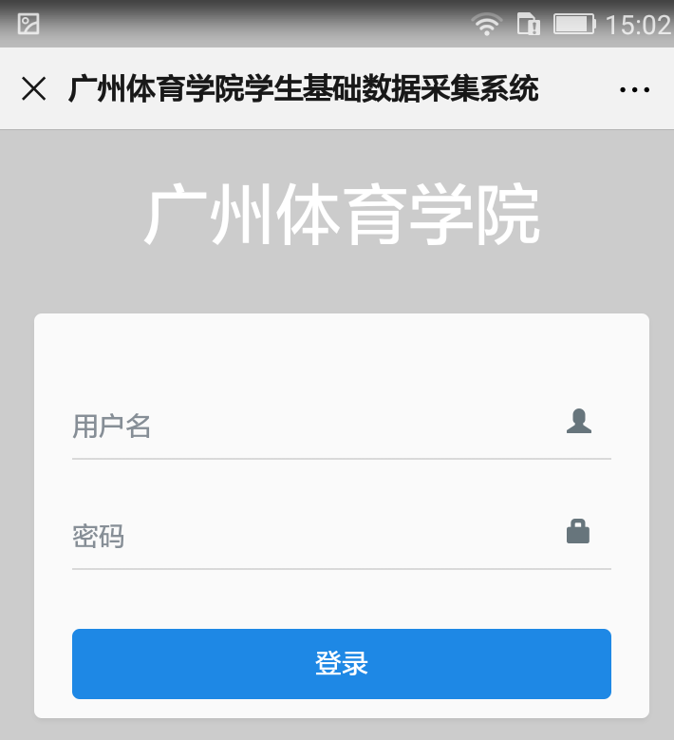

3、核对学号与身份证号码无误后，请在手机号码栏填写本人的手机号码并保存。
